Web Service笔记2
打开Eclipse，新建java项目，service_start
E:\myworkspace2\service_start

Eclipse查看webservice定义wsdl，eclipse-->Web Service Explorer
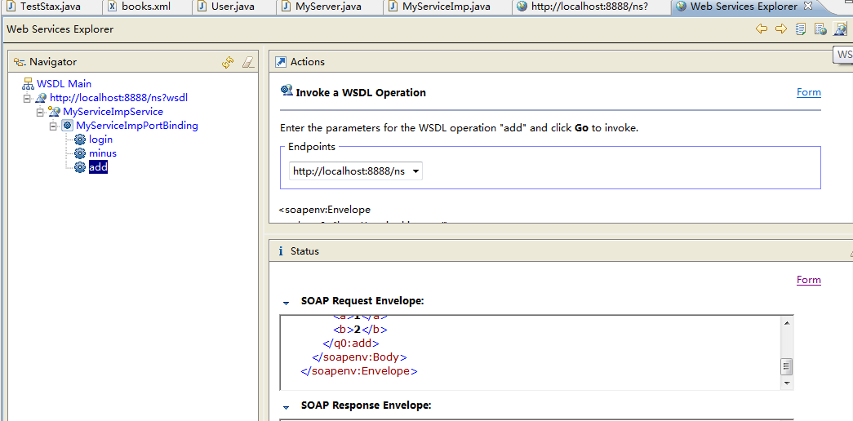

wsimport -d d:/webservice/01 -keep -verbose http://localhost:8888/ns?wsdl
-d：指定生成的目录
-keep：指定是否生成Java源文件
-verbose：显示生成的详细过程
http://host.....?wsdl：网络WSDL的文件

WSDL的简单讲解：
访问localhost:8888/ns?xsd=1
types:用来定义访问的类型
message:soap
portType：指明服务器的接口,并通过operation绑定响应的in和out的消息：其中int表示参数，out表示返回值
literal xml
binding:指定传值消息使用的格式
service：指定服务所发布的名称
@WebResult返回结果名称
@WebParam参数名称
Eclipse 的j2ee视图，Web Service Explore下，WSDL Main
输入WebService的URL，查看数据

tcpmon截取WebService的请求数据
tcpmon相当于把WebService的请求转发到另一个接口

代码优先：先有代码
契约优先：从总体的结构设计
服务类型
基于实体的服务，例如学生实体
基于功能的服务，例如天气预报、发邮件
基于流程的服务，（业务流程ERP，不同系统间的整合办公），【工作流程：同一个系统内】

schema设计方案：
Russian：（俄罗斯玩偶）只有一个根元素，通过嵌套的方式完成编写
优点：结构清晰，根元素只有一个
缺点：元素无法重用

Salami Slice：（腊肠切片）
优点：能够进行最大化重用
缺点：根元素不清晰

Venetian Bind:结合上边两个，simpleType，百叶窗形式，推荐适用

xjc ：xml java change 通过xsd文件生成java文件
xjc –d d:/webservice/02 -verbose classroom.xsd

SAX
dom4j
Xstream -> Stax
Xstream , Jackson
JAXB

eclipse 的tcp/ip Monitor是监控tcp/ip，http通信的数据包
Eclipse->window->prefrences->run/debug->tcp/ip Monitor
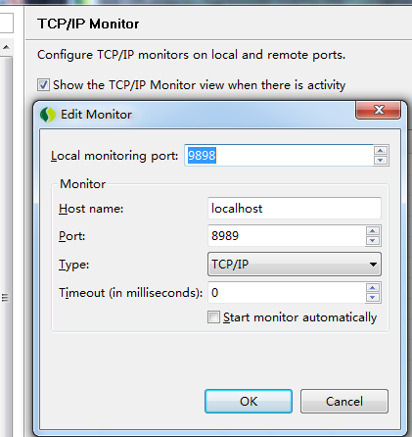

自己编写WSDL步骤：
- 编写type
<wsdl:types>
<xsd:schema targetNamespace="http://www.example.org/mywsdl/">
<xsd:element name="add" type="tns:add"/>
<xsd:element name="addResponse" type="tns:addResponse"/>
<xsd:element name="divide" type="tns:divide"/>
<xsd:element name="divideResponse" type="tns:divideResponse"/>
<xsd:complexType name="add">
<xsd:sequence>
<xsd:element name="a" type="xsd:int"/>
<xsd:element name="b" type="xsd:int"/>
</xsd:sequence>
</xsd:complexType>
<xsd:complexType name="addResponse">
<xsd:sequence>
<xsd:element name="result" type="xsd:int"/>
</xsd:sequence>
</xsd:complexType>
<xsd:complexType name="divide">
<xsd:sequence>
<xsd:element name="num1" type="xsd:int"/>
<xsd:element name="num2" type="xsd:int"/>
</xsd:sequence>
</xsd:complexType>
<xsd:complexType name="divideResponse">
<xsd:sequence>
<xsd:element name="result" type="xsd:int"/>
</xsd:sequence>
</xsd:complexType>
</xsd:schema>
</wsdl:types>
- 编写message
<wsdl:message name="add">
<wsdl:part element="tns:add" name="add"/>
</wsdl:message>
<wsdl:message name="addResponse">
<wsdl:part name="addResponse" element="tns:addResponse"/>
</wsdl:message>
<wsdl:message name="divide">
<wsdl:part element="tns:divide" name="divide"/>
</wsdl:message>
<wsdl:message name="divideResponse">
<wsdl:part name="divideResponse" element="tns:divideResponse"/>
</wsdl:message>

3、编写port
<wsdl:portType name="IMyService">
<wsdl:operation name="add">
<wsdl:input message="tns:add" />
<wsdl:output message="tns:addResponse" />
</wsdl:operation>
<wsdl:operation name="divide">
<wsdl:input message="tns:divide" />
<wsdl:output message="tns:divideResponse" />
</wsdl:operation>
</wsdl:portType>

4、编写binding，指定编码样式
<wsdl:binding name="MyServiceSOAP" type="tns:IMyService">
<soap:binding style="document" transport="http://schemas.xmlsoap.org/soap/http"/>
<wsdl:operation name="add">
<wsdl:input>
<soap:body use="literal"/>
</wsdl:input>
<wsdl:output>
<soap:body use="literal"/>
</wsdl:output>
</wsdl:operation>
<wsdl:operation name="divide">
<wsdl:input>
<soap:body use="literal"/>
</wsdl:input>
<wsdl:output>
<soap:body use="literal"/>
</wsdl:output>
</wsdl:operation>
</wsdl:binding>

5、编写Service
<wsdl:service name="MyServiceImplService">
<wsdl:port binding="tns:MyServiceSOAP" name="MyServiceImplPort">
<soap:address location="http://localhost:8989/ms/"/>
</wsdl:port>
</wsdl:service>
6、根据wsdl生成客户端

根据wsdl文件生产类文件；
E:\myworkspace2\06_wsdl\src\META-INF\wsdl>
wsimport -d d:/webservice/05 -keep mywsdl.wsdl

创建SOA项目
- 创建user.xsd文件（07_soa/src/META-INF/wsdl/user.xsd）
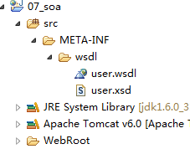
2，创建user.wsdl文件
- 导出类文件，E:\myworkspace2\07_soa\src\META-INF\wsdl>
wsimport -d d:/webservice/07 -keep user.wsdl

